ÇALIŞMA BAŞLIĞI (Times New Roman[TNR] 14 punto, önce 0, sonra 12nk boşluk, büyük harf, kalın, ortalı)
YAZAR BİLGİLERİ ALANI
X Üniversitesi, Y Fakültesi,
Z Bölümü
e-posta
- ORCID
ÖZ (TNR 11 punto, önce 0, sonra 6nk boşluk, sola hizalı, kalın, büyük harf)
Öz metni önce 0 sonra 6 nk boşluk, TNR 9 punto, her iki yana yaslı, italik
Anahtar Kelimeler: TNR 8 punto, italik, sola yaslı, en az 3 en fazla 5 anahtar kelime
İNGİLİZCE ÇALIŞMA BAŞLIĞI (TNR 13 punto, önce 0 sonra 6 nk boşluk, büyük harf, italik, ortalı)
ABSTRACT (TNR 11 punto, önce 0, sonra 6nk boşluk, sola hizalı, kalın, büyük harf)
Öz metni önce 0 sonra 6 nk boşluk, TNR 9 punto, her iki yana yaslı, italik
Anahtar Kelimeler: TNR 8 punto, italik, sola yaslı, en az 3 en fazla 5 anahtar kelime

GİRİŞ (TNR 12 punto, sola hizalı, kalın, büyük harf, önce 0, sonra 12nk boşluk)
Metin içi cümleler TNR 11 punto, her iki yana yaslı, paragraflar arası önce 6, sonra 6 nk boşluk, son paragraftan sonra 18 nk boşluk)
BAŞLIK (TNR 12 punto, sola hizalı, kalın, büyük harf, önce 0, sonra 12nk boşluk)
Metin içi cümleler TNR 11 punto, her iki yana yaslı, paragraflar arası önce 6, sonra 6 nk boşluk, son paragraftan sonra 18 nk boşluk)
Alt Başlık (bir tab boşluk, TNR 12 punto, sola hizalı, kalın, baş harfler büyük, önce 0, sonra 12nk boşluk)
Metin içi cümleler TNR 11 punto, her iki yana yaslı, paragraflar arası önce 6, sonra 6 nk boşluk, son paragraftan sonra 18 nk boşluk)
Tablo 1. Karakteristik Özellikler (TNR 10 punto, baş harfler büyük, ortalı)
Kaynak: (Ribble, 2010, s. 653) (Şeklin sol alt köşesine, 9 punto, sola yaslı)

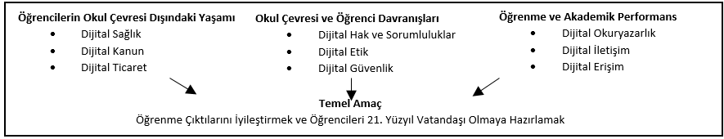
Şekil 1. Dijital Vatandaşlık Unsurlarının Birbirleriyle İlişkileri ve Temel Amaçları (Tablonun alt tarafında, orta, TNR, 10 punto, baş harfler büyük)
Kaynak: (Ribble, 2011, s. 44) (Şeklin sol alt köşesine, 9 punto, sola yaslı)

SONUÇ (TNR 12 punto, sola hizalı, kalın, büyük harf, önce 0, sonra 12nk boşluk)
Metin içi cümleler TNR 11 punto, her iki yana yaslı, paragraflar arası önce 6, sonra 6 nk boşluk, son paragraftan sonra 18 nk boşluk)
KAYNAKÇA (TNR 12 punto, sola hizalı, kalın, büyük harf, önce 0, sonra 12nk boşluk; yararlanılan kaynaklar sağdan 0,6cm asılı, tek satır aralığı, önce 6nk, sonra 6 nk boşluk, her iki yana yaslı)
Green, A. (2018). Trustworthy technology: the future of digital archives. The National Archives, 29 Haziran 2020 tarihinde https://blog.nationalarchives.gov.uk/blog/trustworthy-technology-future-digitalarchives/ adresinden erişildi.
Harvey, R. ve Weatherburn, J. (2018). Preserving Digital Materials, 3rd ed., MD: Rowman & Littlefield. xxv, 249 pp.
Kandur, H. (2016). The role of institutional competencies for the long term preservation of electronic records: The Experience of the Turkish Public Sector. Qualitative and Quantitative Methods in Libraries (QQML). 5: 527-533.
Ohler, J. (2010). Digital Community, Digital Citizen. Corwin Press: Thousand Oaks.
Onan, K., Sennaroğlu, B. (2009). Comparative Study of Production Control Systems Through Simulation. N. Mastorakis, J. Sakellaris (Ed.), Advances in Numerical Methods içinde, (67-78). New York: London: Springer.

